COLEGIO MERCEDITAS DE SAN MARTÍN DE CE.S.A.P

Educación Primaria – Ciclo Lectivo 2024

Actividades 6º B
En el marco del Plan de Contingencia.
Docente: Carina García
26/07/24
ÁREA: CIENCIAS NATURALES
- Lee el siguiente texto:
Sistema nervioso central y periférico.
Sistema nervioso central está compuesto por el encéfalo y la médula espinal. El encéfalo, a su vez, está integrado por el cerebro y el cerebelo. El cerebro se encarga de procesar la información, controlar y procesar funciones cognitivas, emocionales y vitales. El cerebelo está involucrado en el mantenimiento del equilibrio y la coordinación motriz. La médula espinal se aloja dentro de la columna vertebral, recibe información sensorial y envía información motora hacia los músculos del cuerpo. Sistema nervioso periférico. Está integrado por los nervios y las neuronas, que se distribuyen por todo el cuerpo y llevan la información desde y hacia el sistema nervioso central. Por lo tanto, conectada el encéfalo y la médula espinal con el resto del cuerpo. Está compuesto por 12 pares de nervios craneales y 31 pares de nervios espinales. Según las relaciones internas y externas y las diferentes funciones, se dividen en dos subsistemas: sistema nervioso periférico somático y sistema nervioso periférico autónomo. El primero se vincula con la información sensorial recolectado del ambiente como respuesta; mientras que el sistema nervioso periférico autónomo es responsable de las funciones importantes que tienen lugar dentro del organismo de forma inconsciente.
- ¿Cuáles son las diferencias entre el sistema central y el periférico?

- ¿Cuáles son los subsistemas del sistema nervioso?

- Indica en los siguientes ejemplos si participa el sistema nervioso periférico somático (S) o autónomo (A).

“Antes de ir al partido, sintió un fuerte dolor de estómago” AUTONOMO
b) “Ella disfrutaba de la sensación del pasto húmedo acariciando sus pies” SOMATICO
c) “Pateó la pelota con una fuerza memorable” SOMATICO
d) “No esperaba recibir esa noticia…! Mi corazón comenzó a latir tan fuerte que parecía se iba a
salir de mi pecho” AUTONOMO
a) “Antes de ir al partido, sintió un fuerte dolor de estómago” ………………
b) “Ella disfrutaba de la sensación del pasto húmedo acariciando sus pies” ……………………
c) “Pateó la pelota con una fuerza memorable” …………………….
d) “No esperaba recibir esa noticia…! Mi corazón comenzó a latir tan fuerte que parecía se iba a salir de mi pecho” …………………………..
e) “Oler una flor” …………………………………………
f) “Correr para tomar el colectivo” ………………………
g) “Producir orina” …………………………….

ÁREA: FORMACIÓN ÉTICA

- Lee con atención la siguiente historieta.

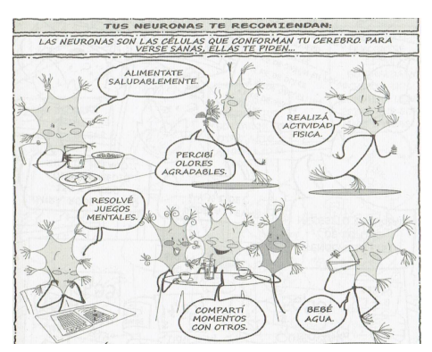
- Busca en el diccionario la palabra NEURONA.

- Responde

- ¿Por qué es tan importante cuidar nuestras neuronas?
- ¿Tú cuidas tus neuronas? ¿De qué manera?
- Cuenta brevemente tú rutina diaria de un día de la semana que tengas más actividades para hacer.


a) “Antes de ir al partido, sintió un fuerte dolor de estómago” AUTONOMO
b) “Ella disfrutaba de la sensación del pasto húmedo acariciando sus pies” SOMATICO
c) “Pateó la pelota con una fuerza memorable” SOMATICO
d) “No esperaba recibir esa noticia…! Mi corazón comenzó a latir tan fuerte que parecía se iba a
salir de mi pecho” AUTONOMO
“Antes de ir al partido, sintió un fuerte dolor de estómago” AUTONOMO
b) “Ella disfrutaba de la sensación del pasto húmedo acariciando sus pies” SOMATICO
c) “Pateó la pelota con una fuerza memorable” SOMATICO
d) “No esperaba recibir esa noticia…! Mi corazón comenzó a latir tan fuerte que parecía se iba a
salir de mi pecho” AUTONOMO
“Antes de ir al partido, sintió un fuerte dolor de estómago” AUTONOMO
b) “Ella disfrutaba de la sensación del pasto húmedo acariciando sus pies” SOMATICO
c) “Pateó la pelota con una fuerza memorable” SOMATICO
d) “No esperaba recibir esa noticia…! Mi corazón comenzó a latir tan fuerte que parecía se iba a
salir de mi pecho” AUTONOMO
“Antes de ir al partido, sintió un fuerte dolor de estómago” AUTONOMO
b) “Ella disfrutaba de la sensación del pasto húmedo acariciando sus pies” SOMATICO
c) “Pateó la pelota con una fuerza memorable” SOMATICO
d) “No esperaba recibir esa noticia…! Mi corazón comenzó a latir tan fuerte que parecía se iba a
salir de mi pecho” AUTONOMO

